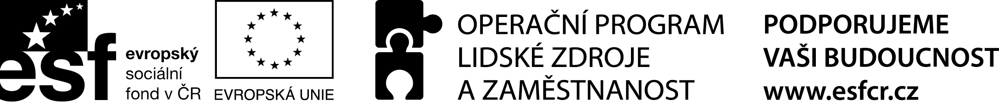

Příloha č. 3 zadávací dokumentace

Předpokládaný harmonogram školení

ZÁŘÍ 2014 | Zahájení realizace zakázky  Průběh školení
ŘÍJEN 2014 | Průběh školení  Předání e-learningového kurzu
LISTOPAD 2014 | Průběh a dokončení školení

Veřejná zakázka je součástí projektu „Otevřený a komunikující úřad MČ Praha 13“, který je spolufinancovaný z Operačního programu Lidské zdroje a zaměstnanost, a který musí být dokončen do 31.12.2014.

